الجمهورية الجزائرية الديمقراطية الشعبية
مديرية التربية لولاية عين الدفلى السنة: الرابعة متوسط
متوسطة الشهيد كاشر عبد القادر- بطحية - يوم الخميس 07 مارس 2024
اختبار الثلاثي الثاني في مادة العلوم الفيزيائية والتكنولوجيا المدة: ساعة ونصف

الجزء الأول: (12 نقطة)
التمرين الأول: (05 نقاط):
*يجُر عامل في ورشة بناء حُمولة ( s) بواسطة جرار موصولة بحبل( f) كما توضحه الوثيقة 01.
- أ/ اذكر الفعلين المتبادلين بين الحمولة ( s) و الحبل ( f )
الوثيقة - 1 -

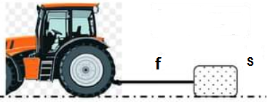
مع كتابة الترميز المناسب.
ب/ مثلهما كيفيا(نأخذ طول الشعاع 2cm).

*لنقل الحمولة إلى الطابق الخامس للعمارة علقها العامل
الوثيقة - 2 -
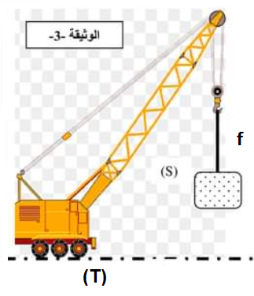
في رافعة بواسطة حبل يؤثر عليها بقوة شدتها N20 (الوثيقة 02).
- حدد مميزات هذه القوة(تأثير الحبل على الحمولة)،
ثم مثلها على الرسم باستعمال السلم ( 1cm 10N ).
- اذكر الأفعال الميكانيكية الأخرى(القوى) المؤثرة على الحمولة
مبينا نوعها، ثم مثلها كيفيا على نفس الرسم السابق
(نأخذ طول الشعاع 2cm).

التمرين الثاني(07نقاط):
لما اكتُشف غاز الهيدروجين سُمي (بالهواء القابل للانفجار ) بسبب خاصية يمتاز بها، و حاليا يُستعمل في مجالات عديدة ويعتبر غازا صديقا للبيئة، يمكن الحصول عليه من عدة تجارب، منها ما قام به فوجين من تلاميذ السنة الرابعة، حيث:
الفوج01: أجرى تحليلا كهربائيا بسيطا لمحلول كلور الهيدروجين_{(aq)}( H⁺ + Cl⁻ ) كما توضحه الوثيقة03:
1-سم المسريين (b)و (a).، محددا المسرى الذي سينطلق فيه
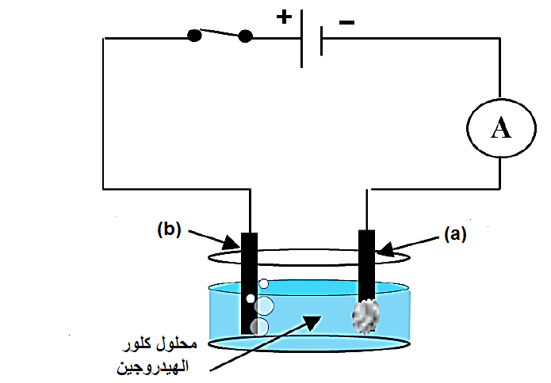
غاز الهيدروجين_{(g)}(H₂)،
- ينطلق عند المسرى الثاني غاز أخر ذو لون أخضر مصفر
- سمه و أعط صيغته.
3- اكتب معادلة التحليل الكهربائي لمحلول كلور الهيدروجين.
الوثيقة - 3 -

الفوج 02: سكب كمية من محلول كلور الهيدروجين في أنبوب اختبار به معدن، فتشكل محلول شاردي أخضر اللون، وانطلق غاز الهيدروجين(الوثيقة 04)، ثم أضاف قطرات من محلول هيدروكسيد الصوديوم(Na⁺ + OH⁻) إلى المحلول الشاردي الناتج فتشكل راسب أخضر.

- سم الشاردة التي تم الكشف عنها في المحلول الناتج.
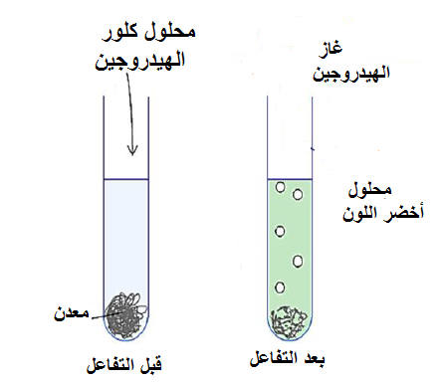
- حدد مما يلي المعدن المستعمل في هذه التجربة:
القصدير Sn | الحديدFe | الألمنيومAl | الزنك Zn

- اكتب معادلة التفاعل الكيميائي بين محلول كلور الهيدروجين
والمعدن المستعمل بالصيغة الشاردية.
الوثيقة - 4 -

الجزء الثاني:
الوضعية الادماجية (08 نقاط) :
عند استعمال أم رضا سخان الماء الكهربائي اشتكت من ضعف تدفق الماء نتيجة انسداد الأنابيب بسبب ترسب مادة الكلس ( CaCO₃ ) فيها، بالإضافة للشعور بصدمة كهربائية عند لمس الهيكل المعدني للسخان، من أجل صيانة الجهاز أحضر والد رضا سباكا ،وبعد المعاينة قام بتغيير مأخذ السخان وسكب كمية من روح الملح(H⁺ + Cl⁻) داخل الأنابيب مع اتخاذ كل الاحتياطات اللازمة، فلاحظ انطلاق غاز يعكر رائق الكلس وتشكل الماء ومحلول شاردي جديد (كلور الكالسيوم).
السندات:
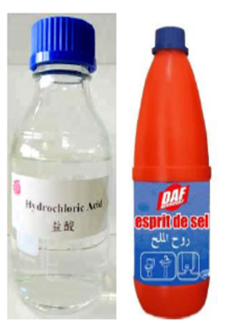
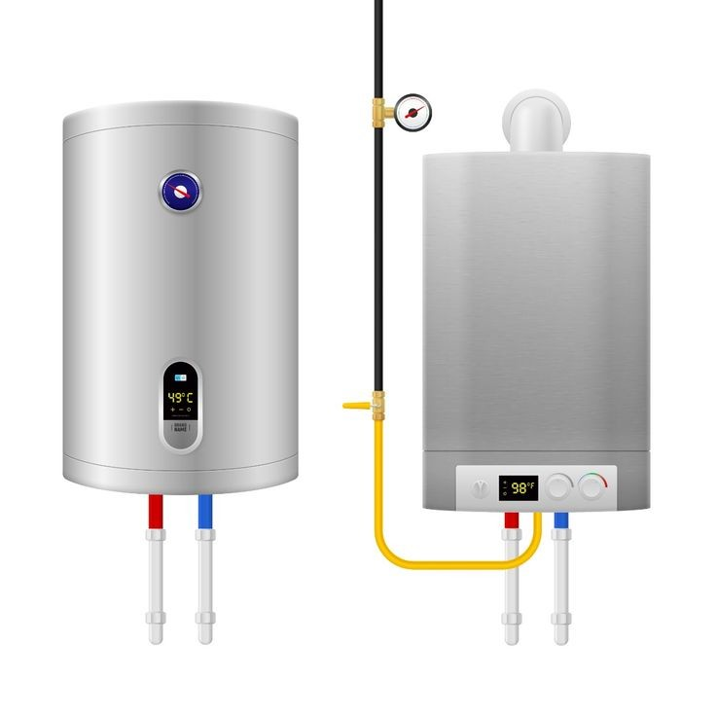

سخان الماء الكهربائي
روح الملح

- أ- سم الغاز المنطلق، واكتب الصيغة الشاردية للمحلول الناتج.
- اكتب معادلة تفاعل حمض كلور الماء مع الكلس بالصيغة الشاردية.
- اقترح حلا لمشكلة الإصابة بصدمة كهربائية، موضحا ذلك برسم مخطط كهربائي لدارة السخان.
- اذكر الاحتياطات التي اتخذها السباك عند استعمال روح الملح(اذكر 02).
***بالتوفيق والنجاح***

